**Imię i nazwisko** ………………………………………………………………………..







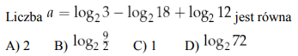

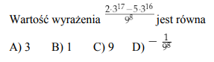

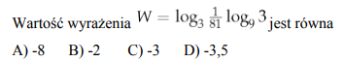

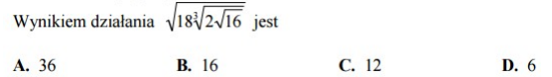

Liczba osobników pewnego zagrożonego wyginięciem gatunku zwierząt wzrosła w stosunku do liczby tych zwierząt z 31 grudnia 2011 r. o 120% i obecnie jest równa 8910. Ile zwierząt liczyła populacja tego gatunku w ostatnim dniu 2011 roku?

A) 4050 B) 1782 C) 7425 D) 7128

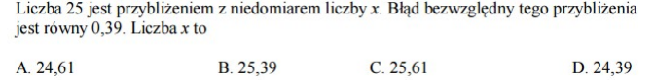

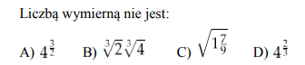

Rozwiąż równania

1.  b)  c) 